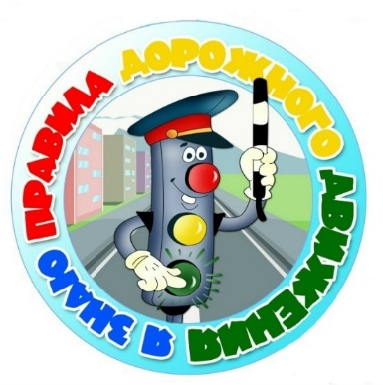
Обучение детей поведению в транспортной среде:
что могут родители:
Умение правильно – то есть безопасно – действовать
в сложной дорожной обстановке не возникает «само по себе»,

подобно тому как ребёнок учится ходить и осваивает другие бытовые навыки. Оно появляется в результате обучения. И главная роль в этом отводится родителям. Ведь именно в семье закладываются основы того, каким в итоге участником дорожного движения станет ребёнок, когда вырастет: законопослушным, знающим и соблюдающим дорожные законы или не очень.

На что обратить внимание?
Прежде чем рассказывать ребенку о правилах безопасного поведения
на дорогах, родителям необходимо проследить за собой, всегда ли они
сами соблюдают Правила дорожного движения, когда находятся на улице вместе с ребенком. Дети должны видеть положительный пример родителей и других авторитетных для них взрослых.
Три важных шага.
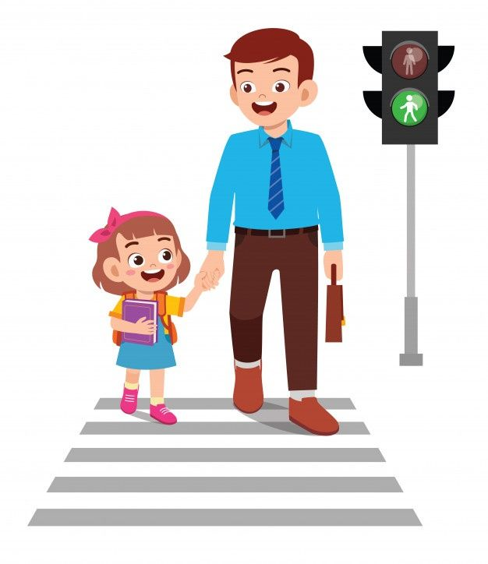
Научить ребёнка безопасному поведению на дороге можно,
выполняя три важных шага:

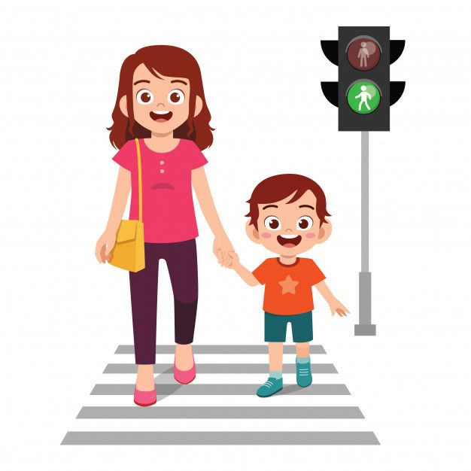
- Всегда и везде соблюдать Правила
дорожного движения, находясь вместе с ребёнком.
- Научить детей
не просто безумно соблюдать ПДД (зазубрив их),
но и понимать их, оценивать последствия
своих действий и принимать решения,
исходя из этой оценки.
3.Важную роль также имеет взаимодействие родителей
с педагогами образовательной организации,
которую посещает ребёнок (мероприятия, акции, конкурсы и т.д.).


Когда начинать обучать ребёнка дорожной грамоте?

Ответ тут прост: как можно раньше.
Оптимальный возраст для этого – 2 – 3 года, когда малыш начинает
активно познавать мир.
Однако если ребенок старше, но по какой- то причине его не обучали

безопасному поведению на дороге, то никогда не поздно начать
это обучение. Ведь навык безопасного участия в дорожном движении:
умение быть грамотным пешеходом, пассажиром, а в последствии
и водителем – один из важнейших и жизненно необходимых,
потому что он поможет сохранить жизнь и здоровье ребенку.

Научить предвидеть опасность:
Родители часто бывают необоснованно спокойны за своих детей, наблюдая, как те боятся транспорта и с опаской ступают на проезжую часть. При этом они не знают, что в большинстве случаев ребенок не заметил машину и потому не видел причин опасности. Поэтому важно научить детей предвидеть возможную опасность. Ребенок должен научиться воспринимать дорожную обстановку в целом и по частям, замечать опасные факторы (например, стоящие у края проезжей части автомобили, которые ограничивают обзор). Для этого ему надо многократно показывать с тротуара предметы, ограничивающие обзор в тот момент, когда они скрывают или только что скрывали движущийся автомобиль. У ребенка, собирающегося переходить проезжую часть, при виде этих предметов должен возникнуть вопрос «Что мне мешает видеть всё, что происходит вокруг? Почему я не вижу дорогу? Осторожно: я могу не заметить опасность!»
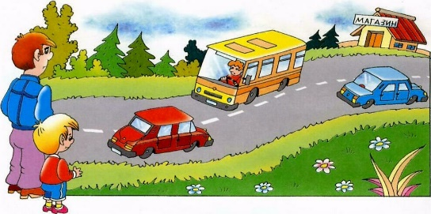
Как научить наблюдательности?
Наблюдательность -это одно из важнейших качеств
необходимых ребенку на дороге.
Умение вовремя замечать различные объекты,
анализировать дорожную обстановку в реальном времени,
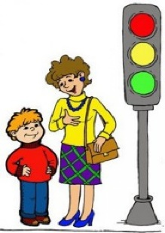
обращать внимание на потенциально опасные ситуации, приучить ребенка замечать приближающиеся автомобили издалека, оценивать их скорость и направление движения и т.д. Для этого во время того, как родитель идет с ребенком по тротуару или стоит у перехода в ожидании зеленого сигнала пешеходного светофора,
полезно задавать ребенку следующие вопросы:
- Какая автомашина только что проехала?(грузовая, легковая, автобус и т.п.)
- Какого цвета проехавший автомобиль?
- Как он двигался? (медленно, быстро, медленнее, чем другой автомобиль,
быстрее, чем другой автомобиль).
- Проехав мимо, он поехал дальше прямо или повернул?
- можно также считать вместе с ребенком проезжающие автомобили: все подряд или, например, только белые, только синие, только автобусы, только грузовые и т.д).
Такие нехитрые упражнения помогут развивать наблюдательность у ребенка. Это качество ему очень пригодится в дальнейшем не только для безопасного участия в дорожном движении, но и в других сферах жизни.

Вот еще несколько замечаний:
- ориентируйтесь на возраст и уровень развития ребенка. Все дети разные,
а в дошкольном и младшем школьном возрасте эти различия особенно
заметны. Один схватывает на лету, а другому для формирования
устойчивого навыка нужно много повторений.
- Дозируйте информацию. Дробите её на такие части, которые малыш может запомнить. Даже если вы уверены, что он закрепил соответствующий навык, полезно возвращаться к пройденной теме снова и снова, дополняя ситуацию новыми нюансами, которые ранее ребенок в силу возраста не мог понять или заметить.
- Очень важен позитивный настрой – желание ребенка узнавать что-то новое, интересное и полезное. Если ребенок не в духе, капризничает, устал, не выспался и т.п., он не сможет воспринимать то, что ему говорят и показывают.
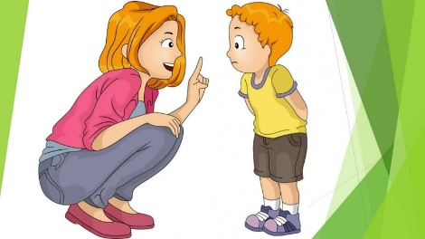
- Последовательность и регулярность. Если родитель демонстрирует ребенку правильное поведение (например, переходит дорогу только на зеленый сигнал светофора), а потом, опаздывая или по какой-то другой причине, перебегает проезжую часть на красный, такое обучение не будет иметь успеха.

Важно, чтобы ребенок понимал, что дорога требует внимания
и ответственности, а соблюдение правил безопасного поведения
на дороге – это необходимое (хотя и недостаточное) условие
для того, чтобы не попасть в дорожное происшествие.
А научить его быть внимательным и ответственным – забота
каждого любящего родителя.

